Адрес офиса: Москва, ул. Барклая, д. 6, стр. 3, БЦ «Барклай Плаза».
Наш бизнес-центр находится в соседнем здании от здания с крупной надписью БЦ "Барклай Плаза", строение №3.
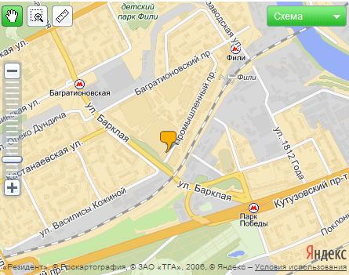
От станции метро Багратионовская последний вагон из центра (выход к Багратионовскому проезду). Из стеклянных дверей налево, в сторону вещевого рынка. Далее все время прямо: мимо рынка, пересечь Багратионовский проезд. Мимо торгового комплекса «Горбушкин двор», далее вдоль ограждения. Вход в здание со стороны Промышленного проезда.
От станции метро Парк Победы первый вагон из центра. В переходе на первом же повороте направо (выход к улице Барклая). Выйдя из метро, продолжайте двигаться в том же направлении по улице. Справа от вас будет автобусная стоянка и троллейбусный парк. Идете прямо вдоль дороги до маленького светофора с правой стороны, переходите дорогу и идете налево. Проходите мост, далее до остановки и спускаетесь по лестнице вниз (лестница сразу за остановкой). Перед вами окажется 7-ми этажное здание, вход сбоку.

Не забудьте захватить с собой паспорт или водительские права для входа в здание.
На ресепшн скажите, что Вы в компанию Ромир. Мы находимся на 1 этаже, после турникетов – направо.

